BÁO CÁO MÔ TẢ CHI TIẾT CHỨC NĂNG HỆ THỐNG
WEBGIS CẨM PHẢ
(Biên soạn dựa trên 12 ảnh chụp màn hình thực tế của hệ thống)

1. Tổng quan hệ thống
WebGIS Cẩm Phả là cổng bản đồ trực tuyến (logo khiên xanh, chữ "WebGIS Cẩm Phả" ở góc trái mọi trang) phục vụ giám sát đô thị, cảnh báo ngập lụt và tra cứu dữ liệu không gian cho TP. Cẩm Phả. Thanh điều hướng trên cùng xuất hiện xuyên suốt tất cả các trang, gồm 4 mục: Bản đồ – Tin tức – Bản đồ PDF – Thực địa, cùng 3 biểu tượng nhỏ (máy tính bảng, điện thoại, khiên bảo vệ — có thể là chuyển đổi giao diện/chế độ hiển thị) và nút "Đăng nhập" màu xanh ngọc ở góc phải cùng.
Bên dưới thanh điều hướng chính của trang Bản đồ luôn có một thanh menu phụ ngang gồm 5 phân hệ: Lớp dữ liệu bản đồ, Ngập lụt và thủy văn, Phân loại đối tượng, Phân tích ảnh vệ tinh, So sánh ảnh vệ tinh — đây là 5 công cụ chính của hệ thống, được mô tả chi tiết ở mục 2.
Nền bản đồ dùng nền Mapbox (logo "mapbox" góc dưới trái mỗi bản đồ), có thanh tọa độ LAT / LONG / ZOOM hiển thị theo thời gian thực ở mép dưới, và cụm nút công cụ bản đồ ở góc phải (làm mới, phóng to toàn khung, vẽ chú thích, cắt vùng, xóa, phản ánh) xuất hiện ở phần lớn các bản đồ chuyên đề (thấy rõ ở Ảnh 10, 11, 12).

2. Trang "Bản đồ" — 5 phân hệ phân tích không gian

2.1. Phân hệ "Lớp dữ liệu bản đồ"
Đây là phân hệ mặc định khi vào trang Bản đồ, đóng vai trò bản đồ nền tổng hợp để bật/tắt các lớp dữ liệu GIS.
- Ô tìm kiếm "Tìm kiếm đối tượng bản đồ…" ở đầu bảng điều khiển bên trái, cho phép gõ tên để định vị nhanh một đối tượng trên bản đồ.
- Khối "Kịch bản ngập": liệt kê các kịch bản ngập lụt giả lập theo ngưỡng mưa – triều, ví dụ mục đang có sẵn "Kịch bản ngập nhẹ (Mưa < 50 mm) — 0–49,99 mm · Triều ≤ 1,99 m", có checkbox để bật hiển thị lớp ngập tương ứng lên bản đồ và số đếm "1/1" cho biết đang bật 1/1 kịch bản.
- Khối "Lớp dữ liệu": có 2 nút tổng "hiện tất cả / ẩn tất cả" (icon con mắt) và danh sách 6 nhóm lớp có thể mở rộng, mỗi nhóm hiển thị số lớp con đang bật/tổng số lớp con:
  - Địa danh (0/1)
  - Giao thông (0/1)
  - Lớp phủ ng... (0/10)
  - Ranh giới (1/3) — đang bật sẵn lớp ranh giới hành chính màu xanh hiển thị viền TP. Cẩm Phả trên bản đồ
  - Thoát nước (0/14)
  - Thủy hệ (0/3)
- Mỗi nhóm lớp có 2 icon nhỏ bên phải để hiện/ẩn nhanh toàn bộ lớp con trong nhóm đó.
Góc trên trái bản đồ có nút tải xuống (icon mũi tên xuống) để xuất/tải dữ liệu bản đồ hiện tại.
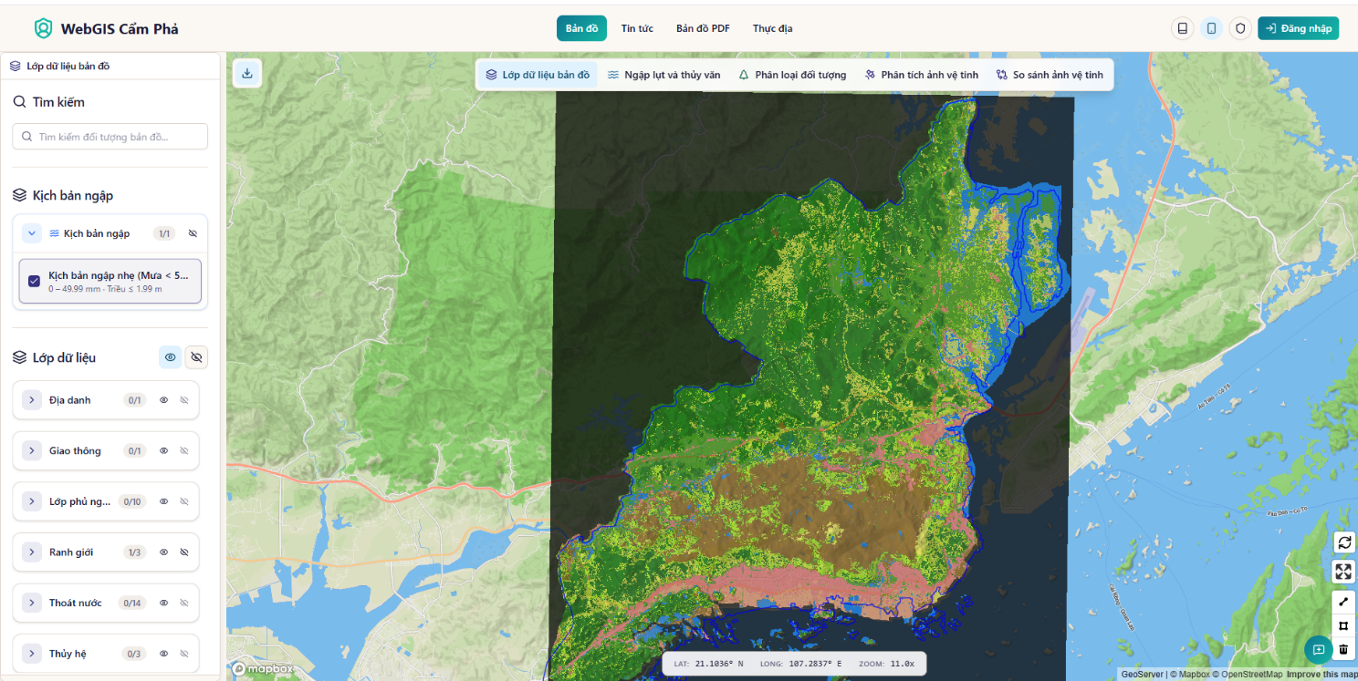

2.2. Phân hệ "Ngập lụt và thủy văn"
Công cụ giám sát ngập lụt theo chuỗi thời gian dựa trên ảnh radar vệ tinh, có tiêu đề khối điều khiển "Ngập lụt và thủy văn — Giám sát ngập · Cẩm Phả" kèm icon làm mới.
- Bước 1 – Chọn kỳ giám sát: dropdown hiển thị "2 kỳ" khả dụng, kỳ đang chọn là "2024-01-18 – 2024-08-18 · mới nhất".
- Nhãn trạng thái cập nhật: "Cập nhật 10:00:27 18/08/2026" kèm badge xanh "Hoàn thành".
  - Kỳ giám sát: 18/01/2024 – 18/08/2024
  - Kỳ tham chiếu khô: 01/01/2023 – 30/04/2023 (giai đoạn không mưa dùng làm nền so sánh phát hiện ngập)
  - Kỳ dữ liệu: Kỳ giám sát 17 ✓ (đã xử lý xong 17 ảnh)
  - Quỹ đạo Sentinel-1: ASCENDING (hệ thống tự chọn)
- 4 ô chỉ số thống kê nhanh: Diện tích ngập 496 ha; Cảnh báo tiêu thoát 44,8 ha; Dân số ảnh hưởng 9.032 người; Đất nông nghiệp bị ảnh hưởng 13,2 ha.
- Bước 2 – Chọn lớp bản đồ: có nút "Hiện tất cả", chia theo nhóm NGẬP LỤT (lớp "Vùng ghi nhận ngập", nhãn "Sản phẩm") và ẢNH HƯỞNG (lớp "Dân số trong vùng ảnh hưởng"); danh sách còn tiếp tục bên dưới với nhiều lớp chuyên đề khác.
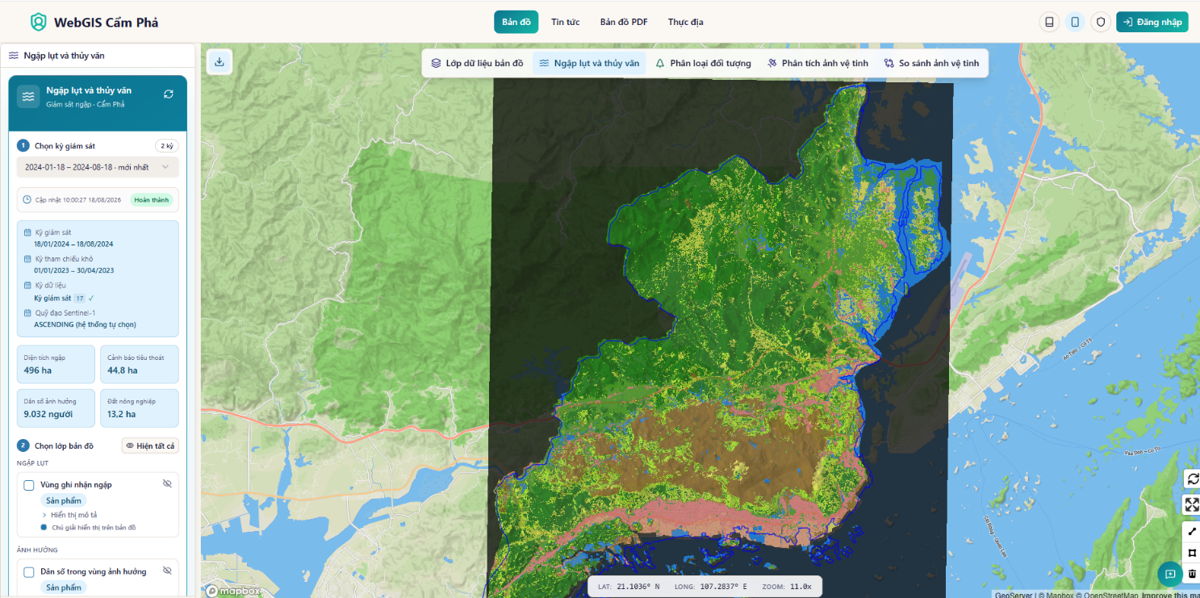

2.3. Phân hệ "Phân loại đối tượng"
Công cụ hiển thị kết quả phân loại lớp phủ mặt đất tự động bằng viễn thám từ ảnh Sentinel-2, khối tiêu đề: "Phân loại đối tượng — TP Cẩm Phả · Phân tích ảnh vệ tinh Sentinel-2".
- Hộp cảnh báo màu vàng "Lưu ý về độ chính xác": kết quả được phân loại tự động, có thể chịu ảnh hưởng bởi mây, thời điểm chụp hoặc độ phân giải ảnh; chỉ dùng để tham khảo, cần đối chiếu dữ liệu chuyên ngành hoặc kiểm tra thực địa trước khi ra quyết định.
- Kỳ dữ liệu: dropdown "3 kỳ" khả dụng, đang chọn "Thu 2026 · đã công bố", kèm nhãn thời gian xử lý "09:11:38 17/08/2026".
- 3 ô chỉ số nổi bật: RỪNG 9.104,92 ha (34,6%); KHU MỎ 898,99 ha (3,42%); TỔNG PHÂN LOẠI 26.312,28 ha (toàn TP Cẩm Phả).
Chú giải bản đồ liệt kê đầy đủ 8 lớp phủ với diện tích và tỷ lệ %:
Lớp phủ | Diện tích | Tỷ lệ
Mặt nước (Surface water) | 3.220,74 ha | 12,24%
Rừng LRTX có độ che phủ thưa | 9.104,92 ha | 34,6%
Dân cư đô thị (Urban/built-up) | 1.172,84 ha | 4,46%
Đất trống khô (Dry bare land) | 14,86 ha | 0,06%
Bãi khai thác than (Coal mining area) | 898,99 ha | 3,42%
Cây bụi (Shrubland) | 165,58 ha | 0,63%
Đất trống trảng cỏ (Grassland) | 9.807,92 ha | 37,28%
Đất nông nghiệp (Agricultural land) | 1.926,43 ha | 7,32%

- Khối dưới cùng: "Phân loại đối tượng — Kỳ Thu 2026 · Hiển thị trên bản đồ" với icon con mắt (bật/tắt lớp) và thanh trượt "Độ hiển thị" đang đặt 85% để chỉnh độ trong suốt lớp phủ màu chồng lên nền bản đồ vệ tinh.
- Trên bản đồ chính có popup hướng dẫn nổi: "Xem kết quả phân loại lớp phủ đối tượng theo kỳ công bố".
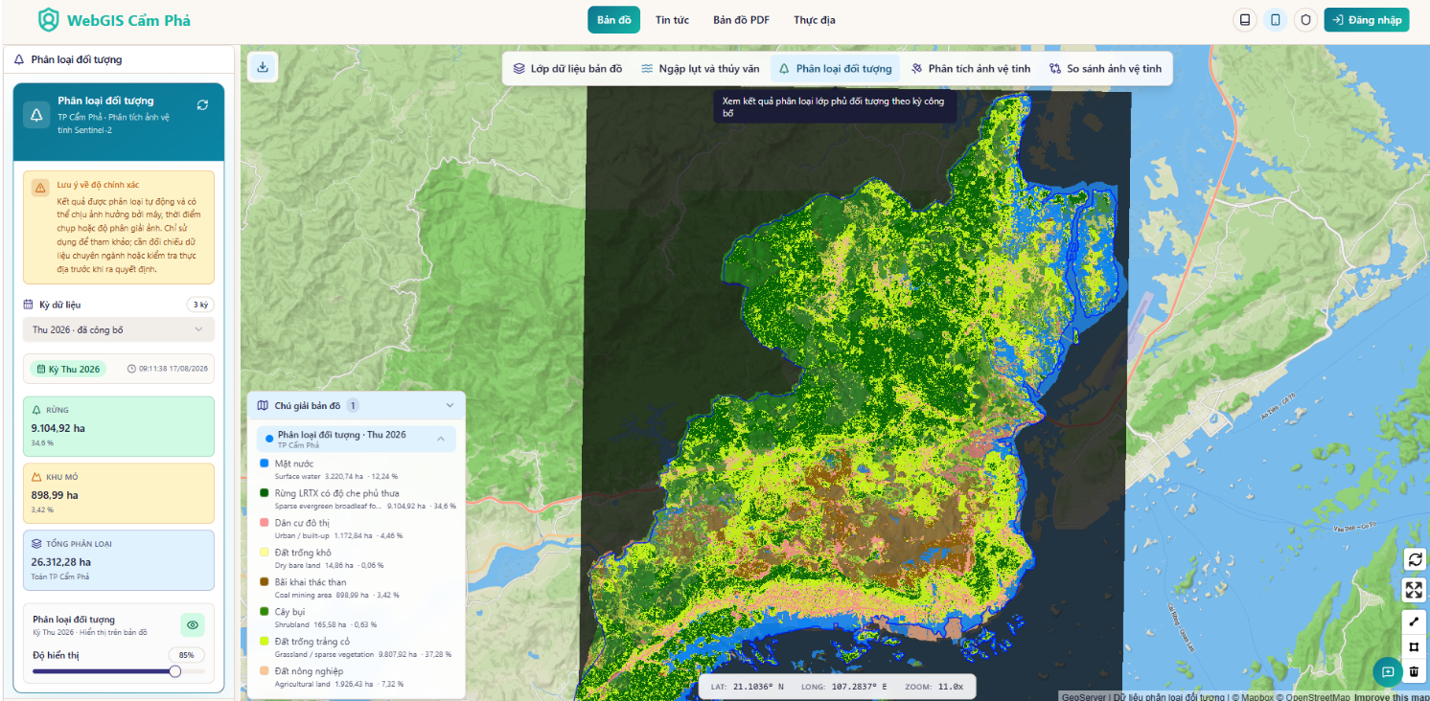

2.4. Phân hệ "Phân tích ảnh vệ tinh"
Công cụ cho phép người dùng tự tải và trực quan hóa ảnh vệ tinh gốc theo khoảng thời gian tùy chọn, khối tiêu đề "Cấu hình" có thể thu gọn.
- Hộp cảnh báo vàng "LƯU Ý KHI TẢI ẢNH VỆ TINH": tải có thể mất thời gian tùy mạng và vùng dữ liệu; sau khi tải xong bản đồ có thể lag nhẹ; nếu chưa thấy ảnh cần kéo/lắc bản đồ hoặc bật/tắt lớp ảnh để render lại.
- Khối "Thời gian": 2 ô chọn ngày — Từ 17/07/2026, Đến 18/08/2026.
- Khối "Loại ảnh" — 3 lựa chọn dạng radio:
  - Ảnh Màu — Ảnh tổng hợp màu gốc (RGB) (đang được chọn)
  - Ảnh NDVI — Chỉ số thực vật NDVI
  - Ảnh Nhiệt — Nhiệt độ bề mặt (LST)
- Khối "Cài đặt": nguồn dữ liệu chọn Sentinel-2; mức mây tối đa dùng thanh trượt đang đặt 70%, áp dụng cho Ảnh Màu, NDVI và Ảnh Nhiệt.
- 2 nút hành động: "Tải ảnh" (nút chính) và "Đặt lại" (nút phụ).
- Kết quả hiển thị trên bản đồ chính: ảnh tổ hợp màu phủ trùm ranh giới TP. Cẩm Phả, phân biệt rõ vùng rừng (xanh đậm), vùng khai thác than/đất trống (nâu hồng) và mặt nước biển (xanh dương/đen).
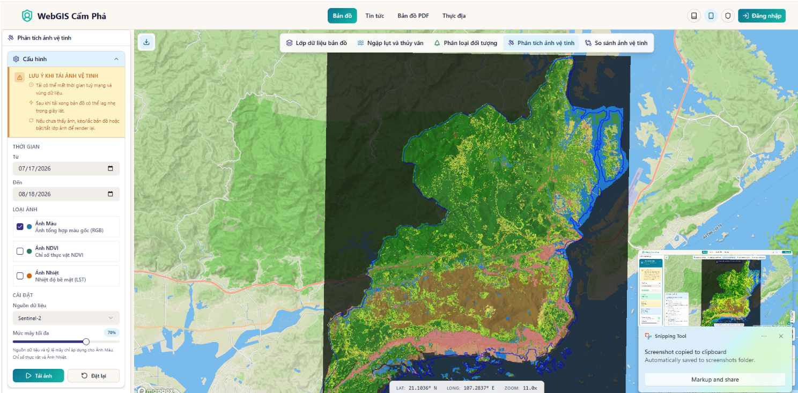

2.5. Phân hệ "So sánh ảnh vệ tinh"
Công cụ so sánh trực quan hai thời điểm ảnh vệ tinh bằng con trượt chia đôi bản đồ (swipe compare), tiêu đề khối "Cấu hình so sánh".
- Cùng hộp cảnh báo "LƯU Ý KHI TẢI ẢNH VỆ TINH" như phân hệ 2.4.
- Khối "Thời gian so sánh": Kỳ hiện tại (06/30/2026 – 08/18/2026, nền xanh nhạt) và Kỳ tham chiếu (07/31/2025 – 08/30/2025, nền vàng nhạt), có nút "Đặt kỳ đối chiếu nhanh" để tự động gợi ý khoảng thời gian tham chiếu tương ứng.
- Hộp gợi ý: "Nên chọn cùng mùa và cùng số ngày" giữa hai kỳ để đảm bảo tính so sánh.
- Khối "Loại ảnh": cùng 3 lựa chọn Ảnh Màu / Ảnh NDVI / Ảnh Nhiệt như phân hệ 2.4, đang chọn Ảnh Màu.
- Thanh trượt so sánh (swipe slider) hiển thị ngay giữa bản đồ với nút tròn 2 mũi tên — kéo sang trái/phải để lộ dần ảnh của kỳ hiện tại và kỳ tham chiếu, giúp quan sát trực tiếp sự thay đổi lớp phủ theo thời gian.
- Góc dưới phải có nút nổi hình bong bóng chat — lối tắt tới biểu mẫu "Gửi phản ánh hiện trường" (xem mục 2.6).
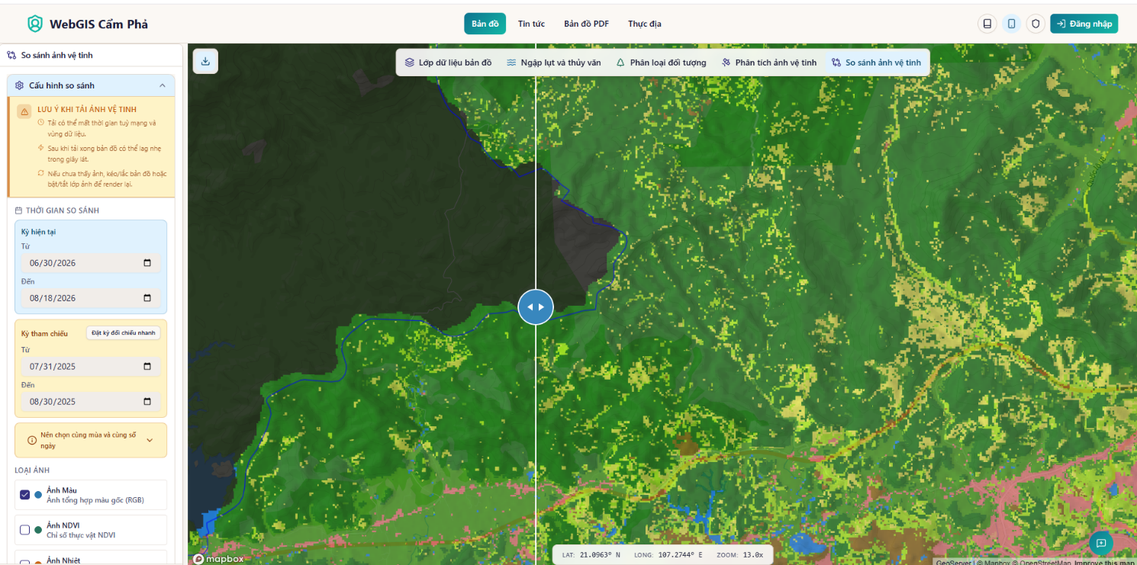

2.6. Biểu mẫu "Gửi phản ánh hiện trường"
Cửa sổ popup mở ra khi bấm icon bong bóng chat nổi ở góc dưới phải bất kỳ bản đồ nào, tiêu đề "Gửi phản ánh hiện trường" kèm mô tả: "Gửi thông tin kèm tọa độ và hình ảnh để cơ quan chức năng tiếp nhận xử lý."
- Loại phản ánh: dropdown, đang chọn "Hiện trạng".
- Mức ưu tiên: dropdown, đang chọn "Bình thường".
- Tiêu đề: ô nhập văn bản, placeholder ví dụ "Nước dâng nhanh tại tuyến đường ven suối".
- Mô tả: ô nhập văn bản nhiều dòng, placeholder "Mô tả ngắn gọn hiện trạng, dấu hiệu, thời điểm phát hiện…".
- Vị trí phản ánh: 2 ô Kinh độ (107.283749) và Vĩ độ (21.103610), có nút "Lấy vị trí hiện tại" để tự động điền theo GPS trình duyệt.
- Ảnh/video hiện trường: khu vực tải tệp lên, hiển thị "Chưa chọn tệp" và nút "Chọn tệp".
- 2 nút cuối form: "Hủy" (đóng form) và "Gửi phản ánh" (nút chính, gửi thông tin đi).
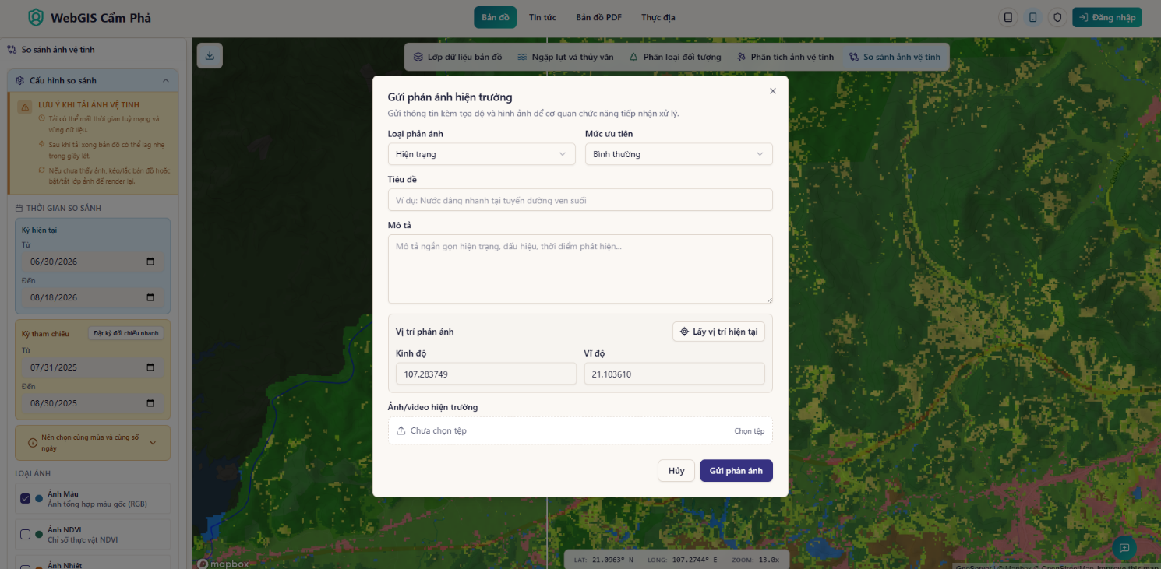

3. Trang "Tin tức"

3.1. Trang danh sách tin tức
- Banner đầu trang: tiêu đề nhỏ "TIN TỨC CẨM PHẢ", tiêu đề lớn "Tin tức & góc nhìn", mô tả "Những cập nhật mới nhất về dữ liệu không gian, môi trường và đời sống đô thị", kèm ô số liệu tổng "6 bài viết".
- Thanh công cụ tìm kiếm/lọc: ô "Tìm kiếm tin tức…", dropdown sắp xếp "Mới nhất", dropdown số lượng hiển thị "12 tin"/trang.
- Danh sách bài viết dạng thẻ ngang: ảnh đại diện (hiện trống), nhãn trạng thái "Đã xuất bản", tiêu đề, mô tả tóm tắt, tác giả "Ban biên tập", liên kết "Đọc chi tiết →".
  - Bài viết 1: "Hướng dẫn người dân ứng phó an toàn khi xảy ra ngập lụt tại TP. Cẩm Phả" — hướng dẫn biện pháp ứng phó trước/trong/sau ngập, đặc biệt tại các phường nguy cơ cao: Quang Hanh, Mông Dương, Cẩm Thịnh.
  - Bài viết 2: "Tình hình thiệt hại và khắc phục sau đợt ngập lụt tháng 7/2026 tại TP. Cẩm Phả" — tường thuật đợt mưa lớn 3 ngày (20–22/07/2026) gây ngập, các đơn vị đang khắc phục, dự kiến hoàn thành trước 01/08/2026.
- Góc dưới phải có nút nổi bong bóng chat (phản ánh hiện trường) xuất hiện xuyên suốt các trang ngoài bản đồ.
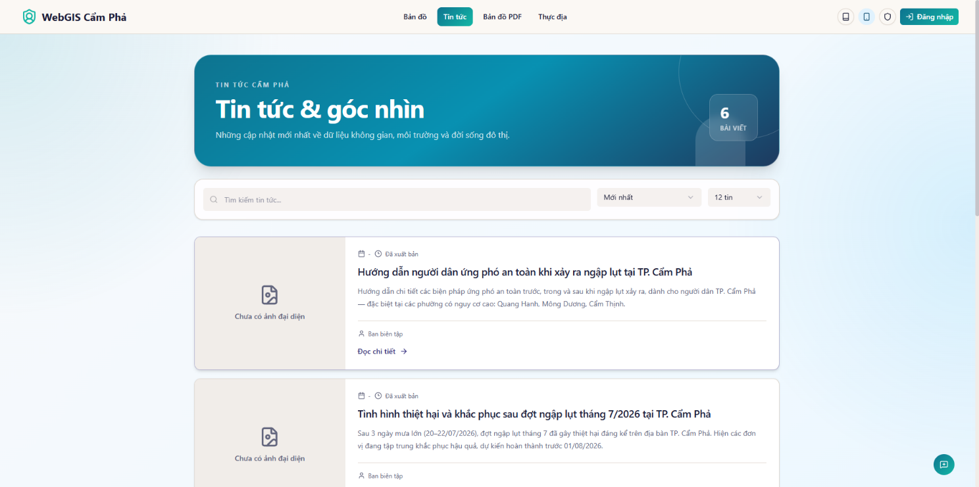

3.2. Trang chi tiết bài viết
Đầu trang :
- Breadcrumb: Trang chủ / Tin tức / Chi tiết bài viết, nút "← Quay lại danh sách"; nút "Chia sẻ" ở góc phải.
- Banner bài viết: nhãn chuyên mục "THÔNG TIN THÀNH PHỐ CẨM PHẢ", badge "Tin đã xuất bản", tiêu đề đầy đủ, đoạn dẫn nhập, tác giả "Ban biên tập", ngày đăng/cập nhật 13 tháng 8, 2026.
- Nội dung mở đầu bằng đề mục "Hướng dẫn ứng phó ngập lụt — Dành cho người dân TP. Cẩm Phả", ghi rõ đơn vị ban hành: "UBND TP. Cẩm Phả — Ban chỉ huy Phòng chống thiên tai".
- Mục "Trước khi ngập lụt": theo dõi bản tin thời tiết, cảnh báo KTTV và thông báo từ chính quyền địa phương…
- Thanh bên phải: mục lục "Nội dung bài viết" gồm 4 đề mục — Trước khi ngập lụt, Trong khi ngập lụt, Sau khi ngập rút, Liên hệ hỗ trợ.
Cuối trang:
- Mục "Sau khi ngập rút": kiểm tra an toàn điện/gas trước khi dùng lại; không uống nước lũ, không ăn thực phẩm tiếp xúc nước lũ; vệ sinh nhà cửa, phun khử khuẩn phòng dịch bệnh; phản ánh hư hỏng hạ tầng qua ứng dụng Phản ánh hiện trường.
- Mục "Liên hệ hỗ trợ": Đường dây nóng PCTT TP. Cẩm Phả 0260 399 9999; Phòng Cảnh sát PCCC & CNCH 114; Trung tâm Y tế TP. Cẩm Phả 0260 386 2049.
- Khối "Bình luận": người dùng chưa đăng nhập chỉ thấy nút "Đăng nhập để gửi bình luận"; bình luận cần qua kiểm duyệt trước khi hiển thị công khai.
- Thanh bên phải lặp lại mục lục và khối "Thông tin bài viết" (đăng bởi, ngày xuất bản) kèm nút "Chia sẻ bài viết"; cuối trang có nút "← Quay lại tin tức".
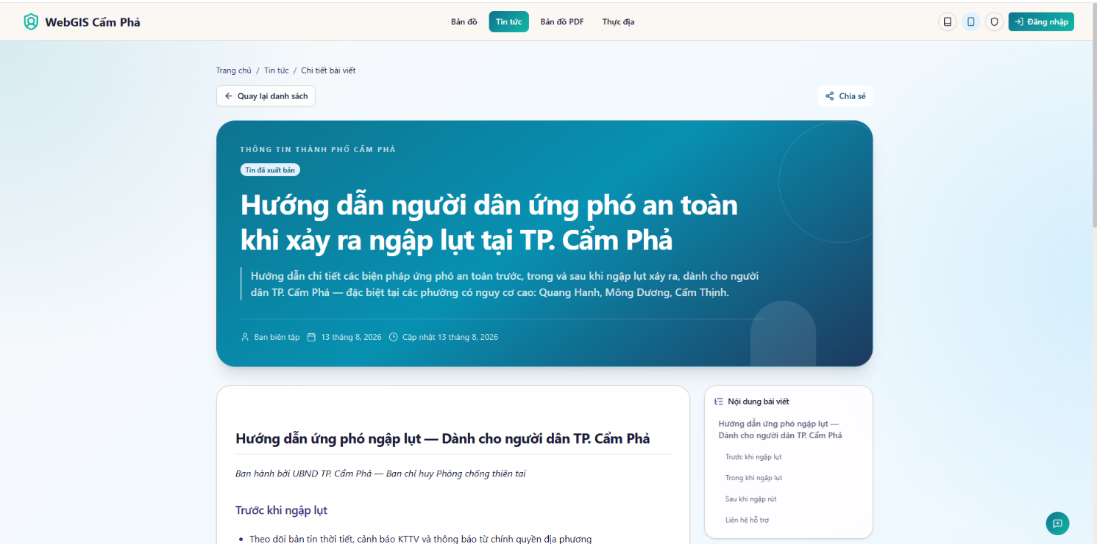
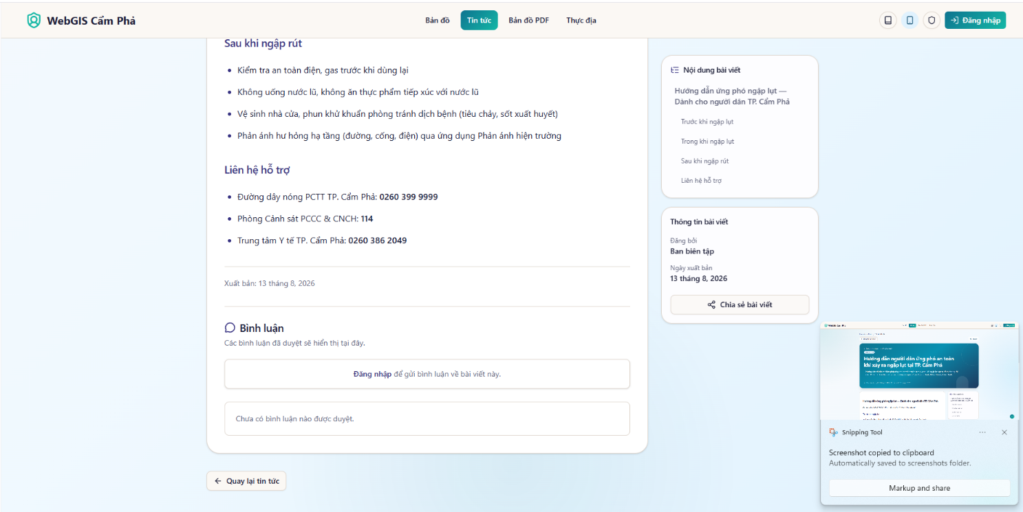

4. Trang "Bản đồ PDF"

4.1. Trang danh sách bản đồ PDF
- Banner: nhãn "BẢN ĐỒ CHUYÊN ĐỀ", tiêu đề "Bản đồ PDF", mô tả "Tra cứu các sản phẩm bản đồ PDF công khai theo tên, nội dung, năm phát hành và tỷ lệ bản đồ."
- Bộ lọc: ô tìm kiếm theo tên/nội dung, dropdown "Từ năm", "Đến năm", "Mọi tỷ lệ", sắp xếp "Năm mới nhất", số lượng "6 mục"/trang.
- Mỗi bản đồ hiển thị dạng thẻ: năm, biểu tượng, tiêu đề, mô tả nội dung, tỷ lệ, đơn vị phát hành, ngày đăng, dung lượng tệp, nút "Chi tiết" và nút tải xuống.
  - Bản đồ 1: "Bản đồ thoát nước thành phố Cẩm Phả" — thể hiện cống tự chảy, cống áp lực, điểm độ cao nền, nhà máy xử lý nước thải, trạm bơm, hố ga; tỷ lệ 1:25.000; UBND TP. Cẩm Phả; 13/8/2026; 818,8 KB.
  - Bản đồ 2: "Bản đồ hệ thống thủy văn thành phố Cẩm Phả" — biên tập bằng Esri ArcMap, thể hiện mạng lưới sông suối, ranh giới hành chính; tỷ lệ 1:25.000; 13/8/2026; 2,3 MB.
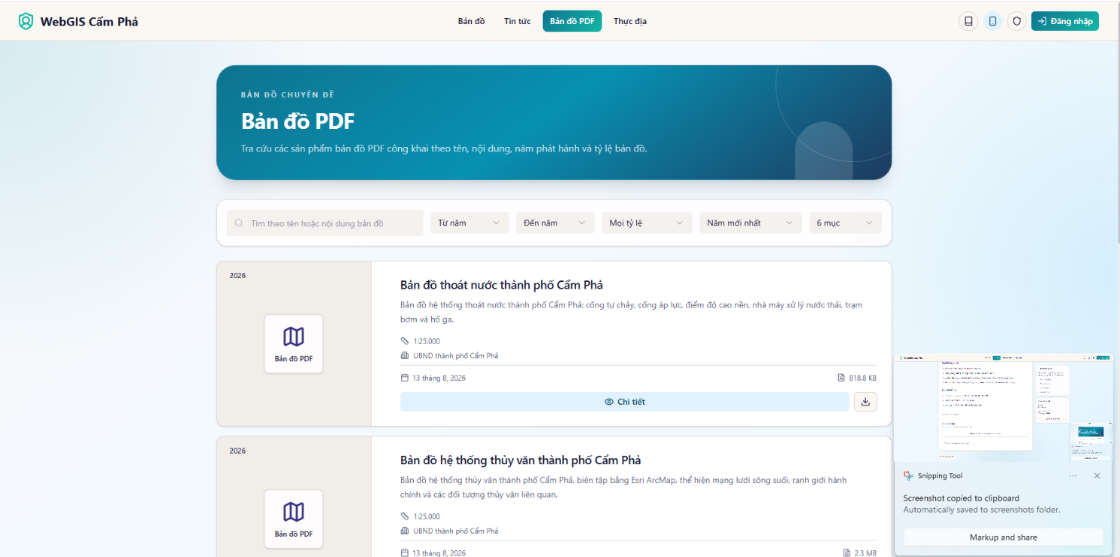

4.2. Cửa sổ xem trước PDF
- Mở khi bấm nút "Chi tiết", hiển thị modal có tiêu đề bản đồ và ghi chú "Bản xem trước PDF. Chọn 'Chi tiết' để xem thông tin đầy đủ."
- Trình xem PDF nhúng với thanh công cụ: số trang (1/1), phóng to/thu nhỏ, xoay trang, vẽ chú thích, hoàn tác/làm lại, tải xuống, in, menu tùy chọn thêm.
- Nội dung bản đồ: khung chú giải (Trạm bơm, Hố ga, Điểm độ cao nền, Nhà máy xử lý nước thải, Cống tự chảy, Cống áp lực), lưới tọa độ, ranh giới các phường/xã, chú thích chân trang "HÌNH XX. BẢN ĐỒ CƠ SỞ HẠ TẦNG HỆ THỐNG THOÁT NƯỚC KHU VỰC THÀNH PHỐ CẨM PHẢ (CŨ)".
- Nút "X" góc trên phải để đóng cửa sổ xem trước.
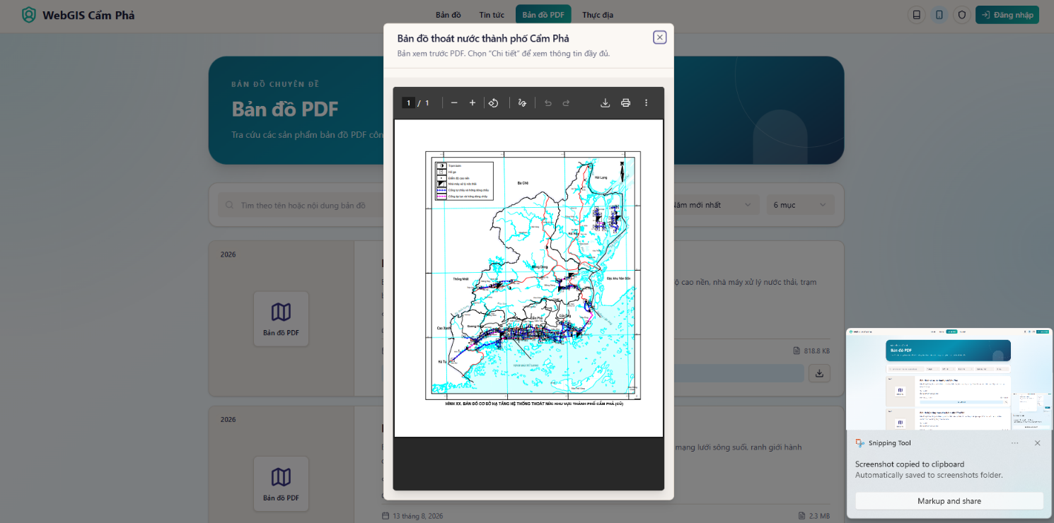

5. Trang "Thực địa"
Trang trực quan hóa ảnh khảo sát thực địa đã được đội ngũ đi thu thập, gắn trên nền ảnh vệ tinh độ phân giải cao khu vực TP. Cẩm Phả (thấy rõ mỏ than lộ thiên "Halong Coal" ở trung tâm bản đồ).
- Bảng điều khiển góc trên trái: tiêu đề "Ảnh khảo sát thực địa", thống kê "127 điểm ảnh" kèm hướng dẫn: "click cụm để phóng to, click điểm để xem ảnh".
- Bộ lọc theo ngày khảo sát: "Tất cả" (đang chọn), 08/07, 09/07, 10/07, 11/07.
- Các điểm ảnh được gom cụm (clustering): vòng tròn xanh dương nhỏ = số lượng ảnh ít (2–8), vòng tròn xanh lá to hơn = cụm nhiều ảnh hơn (10–20) — tập trung dày đặc dọc QL.18 và trung tâm phường Cẩm Phả, khu Hoàng Thạch, Cẩm Thịnh, Cẩm Phú. Chấm đỏ đơn lẻ đánh dấu điểm ảnh riêng biệt.
- Góc trên phải: cụm nút điều khiển bản đồ chuẩn (phóng to, thu nhỏ, xoay hướng bắc, toàn màn hình); thước tỷ lệ "1 km" và logo Mapbox/OpenStreetMap ở góc dưới trái.
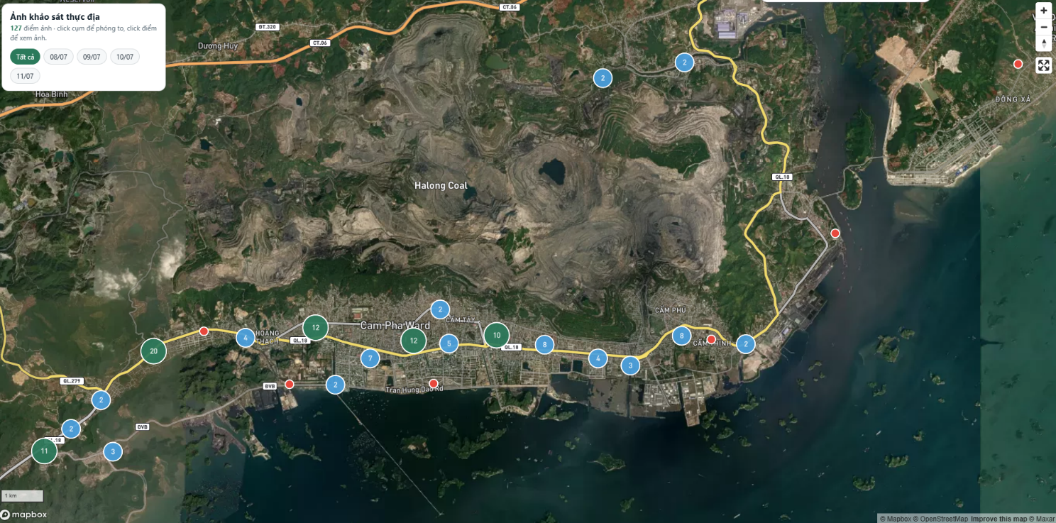

6. Bảng tổng hợp chức năng theo trang
Trang / Phân hệ | Chức năng chính
Bản đồ → Lớp dữ liệu bản đồ | Bật/tắt các lớp GIS nền (địa danh, giao thông, ranh giới, thoát nước, thủy hệ...) và kịch bản ngập
Bản đồ → Ngập lụt và thủy văn | Giám sát ngập theo chuỗi thời gian bằng radar Sentinel-1, thống kê diện tích/dân số/đất bị ảnh hưởng
Bản đồ → Phân loại đối tượng | Phân loại lớp phủ mặt đất tự động (rừng, khu mỏ, đô thị, nước...) theo từng kỳ ảnh Sentinel-2
Bản đồ → Phân tích ảnh vệ tinh | Tải ảnh vệ tinh gốc (Màu/NDVI/Nhiệt) theo thời gian và mức mây tùy chọn
Bản đồ → So sánh ảnh vệ tinh | So sánh trực quan 2 thời điểm ảnh vệ tinh bằng thanh trượt swipe
Bản đồ → Gửi phản ánh hiện trường | Người dân gửi phản ánh hiện trạng kèm tọa độ, mô tả, ảnh/video
Tin tức (danh sách) | Tra cứu bài viết tin tức, hướng dẫn, cảnh báo thiên tai
Tin tức (chi tiết) | Đọc nội dung đầy đủ, mục lục, liên hệ hỗ trợ khẩn cấp, bình luận
Bản đồ PDF (danh sách) | Tra cứu, lọc và tải các bản đồ chuyên đề dạng PDF
Bản đồ PDF (xem trước) | Xem, phóng to, in, tải PDF ngay trong trình duyệt
Thực địa | Xem ảnh khảo sát hiện trường theo cụm vị trí và ngày khảo sát

